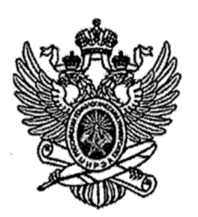

МИНОБРНАУКИ РОССИИ
Федеральное государственное бюджетное образовательное учреждение
высшего образования
«МИРЭА - Российский технологический университет»
РТУ МИРЭА
Институт кибербезопасности и цифровых технологий
Кафедра КБ-3 «Разработка программных решений и системное программирование»

КУРСОВОЙ ПРОЕКТ (РАБОТА)

по дисциплине Методы и средства разработки компонент программного обеспечения
Тема курсового проекта (Хромо математическое моделирование на множестве целых чисел для объекта 1D-квадраты чисел и объекта 2D-Ker(LenNOD(X,Y))
Хромоматематическое моделирование на множестве целых чисел
для объекта 1D-квадраты чисел и объекта 2D-Ker(LenNOD(X,Y))
Студент группы БСБО-22-24 Жуков Ярослав Юрьевич (Жуков Ярослав Юрьевич, БСБО-22-24) (подпись студента)
Руководитель курсового
проекта (работы) к.ф.-м.н., доц., Цвырко Олег Леонидович
(должность, звание, ученая степень) (подпись руководителя)
Рецензент
(при наличии) _______________________________________________ _______________
(должность, звание, ученая степень) (подпись рецензента)
Курсовой проект (работа)
представлен(а)
к защите «____»_____________20__г.

Допущен(а) к защите «____»_____________2026 г.

МИНОБРНАУКИ РОССИИ
Федеральное государственное бюджетное образовательное учреждение
высшего образования
«МИРЭА - Российский технологический университет»
РТУ МИРЭА
Институт кибербезопасности и цифровых технологий
Кафедра КБ-3 «Разработка программных решений и системное программирование»
ЗАДАНИЕ
на выполнение курсового проекта по дисциплине
Методы и средства разработки компонент программного обеспечения

Тема курсового проекта (работы) Хромоматематическое моделирование на множестве целых чисел для объекта 1D-квадраты чисел и объекта 2D-Ker(LenNOD(X,Y))
Студент Жуков Ярослав Юрьевич Группа БСБО-22-24
Тема Хромоматематическое моделирование на множестве целых чисел
для объекта 1D-квадраты чисел и объекта 2D-Ker(LenNOD(X,Y))
Исходные данные: Тема курсовой работы, методические указания, задание на курсовую работу.

Перечень вопросов, подлежащих разработке, и обязательного графического материала:
1. Теоретические основы хромоматематического моделирования. 2. Проектирование программного обеспечения. 3. Реализация визуализаций для Объекта 1D и Объекта 2D. 4. Тестирование и анализ результатов.
Срок представления к защите курсового проекта (работы): до «___» _________2026 г.

Задание на выполнение курсовой проект выдал ________________ __________________
(подпись руководителя) (Ф.И.О. руководителя)
«____»_________________2026 г.

Задание на курсовой проект (работу) получил __________________ _________________ (подпись обучающегося) ( Ф.И.О. обучающегося)

ВВЕДЕНИЕ

Актуальность работы обусловлена растущим интересом к методам визуализации числовых закономерностей, позволяющим выявлять скрытые структуры и паттерны в последовательностях целых чисел. Хромоматематическое моделирование (HMM) представляет собой современный подход к исследованию числовых объектов путем отображения их свойств с помощью цветовых моделей, что делает невидимые закономерности наглядными и доступными для анализа.
Целью настоящей курсовой работы является разработка программного обеспечения для проведения исследований методами хромоматематического моделирования числовых закономерностей среди целых чисел в виде линейной последовательности (Объект 1D) и функциональной зависимости на плоскости (Объект 2D). В качестве Объекта 1D выбрана последовательность квадратов натуральных чисел, а в качестве Объекта 2D - функция Ker(LenNOD(X,Y)), представляющая ядро длины алгоритма Евклида для пары чисел.
Для достижения поставленной цели необходимо решить следующие задачи:
- изучить теоретические основы хромоматематического моделирования;
- исследовать свойства Объекта 1D (квадраты чисел) и Объекта 2D (Ker(LenNOD(X,Y)));
- разработать архитектуру и реализовать программное обеспечение;
- провести тестирование и проанализировать результаты визуализации.
Объектом исследования являются числовые последовательности и функциональные зависимости на множестве целых чисел.
Предметом исследования является процесс хромоматематического моделирования числовых закономерностей и методы их визуализации.
В работе применены методы системного анализа, объектно-ориентированного программирования, теории чисел и компьютерной графики.
Практическая значимость работы заключается в создании инструмента для наглядного исследования числовых закономерностей, который может быть использован в учебном процессе и научных исследованиях.
Структура работы включает введение, три главы основного содержания, заключение, список использованных источников и приложение

СОДЕРЖАНИЕ

Оглавление
ВВЕДЕНИЕ 3
1 Теоретические основы хромоматематического моделирования 6
1.1 Понятие хромоматематического моделирования 6
1.2 Объект 1D: последовательность квадратов чисел 7
1.3 Объект 2D: функция Ker(LenNOD(X,Y)) 8
1.4 Хромоматематические модели 9
2 Проектирование и разработка программного обеспечения 10
2.1 Постановка задачи 10
2.2 Архитектура программного обеспечения 10
2.3 Проектирование базы данных 11
2.4 Реализация модуля HMM 12
2.5 Реализация форм визуализации 12
3 Тестирование и анализ результатов 15
3.1 Тестовые данные 15
3.2 Результаты для Объекта 1D 15
3.3 Результаты для Объекта 2D 18
ЗАКЛЮЧЕНИЕ 21
СПИСОК ИСПОЛЬЗОВАННЫХ ИСТОЧНИКОВ 22

1 Теоретические основы хромоматематического моделирования

1.1 Понятие хромоматематического моделирования
Хромоматематическое моделирование (HMM) - это метод исследования числовых закономерностей, основанный на отображении числовых значений в цветовое пространство с целью визуализации скрытых структур и паттернов. Данный метод был предложен как альтернатива традиционным способам представления числовых данных, позволяя исследователю воспринимать закономерности на визуальном уровне.
Основная идея метода заключается в следующем: каждому числовому значению из исследуемой последовательности или функциональной зависимости ставится в соответствие определенный цвет в соответствии с выбранной хромоматематической моделью. Результатом является цветовое изображение, на котором различные паттерны и закономерности становятся визуально различимыми.
Функциональная зависимость в общем виде записывается как:
Z = HMM(X, Y),
где X, Y - целые числа из настраиваемых диапазонов; N - унификационный нормирующий множитель для дискретного сведения результата; Z - результирующее цветовое значение.
В качестве хромоматематических моделей используются следующие типы:
- HMM_N - монохромоматематическая модель по модулю N;
- HMM_N2 - монохромоматематическая модель по модулю N с расширенной палитрой;
- HMM_B - биградиентная модель, использующая два градиента;
- HMM_R - мультиградиентная модель с богатой цветовой палитрой;
- HMM_DN - дискретная модель по модулю N с четкими границами.
Каждая модель имеет настраиваемые параметры, что позволяет исследователю подбирать оптимальные настройки для визуализации конкретных числовых объектов.

1.2 Объект 1D: последовательность квадратов чисел
Объектом 1D (одномерным объектом) в данной работе является последовательность квадратов натуральных чисел. Эта последовательность представляет собой линейный ряд значений, где каждый элемент вычисляется по формуле:
a_n = n², где n = 1, 2, 3, ...
Первые элементы последовательности: 1, 4, 9, 16, 25, 36, 49, 64, 81, 100, 121, 144, 169, 196, 225 и так далее.
Последовательность квадратов чисел обладает рядом интересных свойств:
- разности между соседними элементами образуют последовательность нечетных чисел: 3, 5, 7, 9, 11, ...;
- сумма первых n нечетных чисел равна n²;
- квадраты чисел фигурируют во многих задачах теории чисел, комбинаторики и математической физики.
Для визуализации Объекта 1D используются следующие формы представления:
- спиральная визуализация, где числа располагаются по спирали и окрашиваются в соответствии с выбранной HMM-моделью;
- замощение плоскости, при котором последовательность заполняет двумерную сетку;
- статистические диаграммы, показывающие распределение значений;
- график последовательности в декартовых координатах.

1.3 Объект 2D: функция Ker(LenNOD(X,Y))
Объектом 2D (двумерным объектом) является функциональная зависимость Z = Ker(LenNOD(X, Y)), где X и Y - целые числа из заданных диапазонов.
Функция LenNOD(X, Y) определяет длину алгоритма Евклида для нахождения наибольшего общего делителя (НОД) пары чисел X и Y. Алгоритм Евклида - это классический метод нахождения НОД двух целых чисел, основанный на последовательном применении операции деления с остатком.
Длина алгоритма Евклида - это количество шагов (итераций), необходимых для достижения нулевого остатка. Например, для пары чисел (48, 18) алгоритм выполняется за 3 шага:
48 = 2 × 18 + 12
18 = 1 × 12 + 6
12 = 2 × 6 + 0
Следовательно, LenNOD(48, 18) = 3.
Функция Ker(a) - ядро числа a - определяется как рекурсивная сумма цифр числа до получения однозначного числа (цифровой корень). Например:
Ker(48) = 4 + 8 = 12 → 1 + 2 = 3
Ker(3) = 3
Таким образом, Ker(LenNOD(48, 18)) = Ker(3) = 3.
Функция Ker(LenNOD(X,Y)) обладает рядом интересных свойств:
- значения функции ограничены диапазоном от 1 до 9;
- симметричность относительно диагонали X = Y;
- для взаимно простых чисел LenNOD(X,Y) определяется структурой цепной дроби.

1.4 Хромоматематические модели
Монохромоматематическая модель HMM_N отображает числовые значения в оттенки одного цвета в соответствии с остатком от деления на N. Формула модели:
Color(X) = Palette[X mod N]
Биградиентная модель HMM_B использует два цветовых градиента, переход между которыми определяется нормированным значением X:
Color(X) = Gradient1 × (1 − t) + Gradient2 × t, где t = (X mod N) / N
Мультиградиентная модель HMM_R расширяет палитру за счет использования нескольких опорных цветов, создавая плавные переходы между ними. Дискретная модель HMM_DN формирует четкие цветовые границы без промежуточных оттенков.
Выбор конкретной модели зависит от характера исследуемого числового объекта и целей визуализации. В программном обеспечении реализована возможность переключения между моделями и настройки параметров N для каждой модели.

2 Проектирование и разработка программного обеспечения

2.1 Постановка задачи
На основании задания на курсовую работу были сформулированы следующие требования к разрабатываемому программному обеспечению:
1. Заполнение базы данных числовыми значениями согласно заданию варианта (не менее 1000 значений).
2. Вывод минимум 2 форм хромоматематического моделирования значений из базы данных (Объект 1D и Объект 2D).
3. Для каждой из 2 форм хромоматематического моделирования предусмотреть не менее 4-х визуализаций.
4. На формах предусмотреть выбор параметров, метрик, коэффициентов моделирования.
5. На формах предусмотреть выбор хромоматематических моделей (не менее 2-х на каждой форме).
6. Расчетные формулы моделирования оформить в виде модуля HMM.
7. Разработка программы с использованием Python и библиотеки tkinter.
8. Наличие справочной системы.
В качестве языка программирования выбран Python 3, что обусловлено его распространенностью, богатой стандартной библиотекой и наличием встроенной графической библиотеки tkinter, достаточной для реализации всех требуемых функций.

2.2 Архитектура программного обеспечения
Архитектура программного обеспечения построена по модульному принципу и включает следующие компоненты:
- главный модуль (main.py) - точка входа в приложение, инициализация главного окна;
- модуль базы данных (database.py) - работа с SQLite-базой данных, заполнение и чтение;
- модуль HMM (hmm_module.py) - реализация хромоматематических моделей;
- модуль визуализации 1D (visual_1d.py) - формы для отображения Объекта 1D;
- модуль визуализации 2D (visual_2d.py) - формы для отображения Объекта 2D;
- модуль справки (help_module.py) - справочная система приложения.
Структура каталогов программы: корневой каталог содержит модули main.py, database.py, hmm.py, form_1d.py, form_2d.py; каталог data/ содержит файл базы данных hmm.db; каталог help/ содержит HTML-файл справочной информации.

2.3 Проектирование базы данных
В качестве системы управления базами данных используется SQLite - встроенная СУБД, входящая в стандартную библиотеку Python. Выбор обусловлен простотой развертывания и отсутствием необходимости в установке дополнительного программного обеспечения.
База данных содержит следующие таблицы:
- таблица squares_1d - хранит последовательность квадратов чисел (поля: id, n, value);
- таблица ker_lennod_2d - хранит значения функции Ker(LenNOD(X,Y)) (поля: id, x, y, len_nod, ker_value).
Таблица squares_1d содержит не менее 1000 записей - квадраты чисел от 1 до 1000. Таблица ker_lennod_2d заполняется для диапазона X и Y от 1 до 100, что дает 10 000 записей.
Заполнение базы данных выполняется при первом запуске программы. Для таблицы squares_1d значения вычисляются по формуле n². Для таблицы ker_lennod_2d вычисляется LenNOD(X,Y) - длина алгоритма Евклида, а затем применяется функция Ker - рекурсивная сумма цифр.

2.4 Реализация модуля HMM
Модуль HMM (hmm_module.py) реализует ядро хромоматематического моделирования и содержит класс HMMModel с методами для каждой хромоматематической модели.
Класс HMMModel предоставляет следующие методы:
- hmm_n(value, n) - монохромоматематическая модель по модулю N. Возвращает индекс цвета из палитры на основе остатка от деления value на n;
- hmm_n2(value, n) - расширенная монохромоматематическая модель с двумя взаимодополняющими палитрами;
- hmm_b(value, n, color1, color2) - биградиентная модель с интерполяцией между двумя опорными цветами;
- hmm_r(value, n, palette) - мультиградиентная модель с расширенной палитрой;
- hmm_dn(value, n) - дискретная модель по модулю N с четкими цветовыми границами.
Модуль также содержит вспомогательные функции для преобразования цветовых значений между различными представлениями (RGB, HSV) и функцию нормализации параметров.

2.5 Реализация форм визуализации
Для Объекта 1D реализованы следующие формы визуализации:
- спиральная визуализация (SpiralForm) - числа последовательности располагаются по архимедовой спирали, начиная от центра. Каждая точка окрашивается в соответствии с выбранной HMM-моделью. Поддерживается настройка масштаба, плотности спирали и параметра N;
- замощение плоскости (TilingForm) - последовательность заполняет двумерную сетку по строкам. Каждая ячейка окрашивается в цвет, соответствующий значению. Поддерживается выбор размера сетки и цветовой модели;
- столбчатая диаграмма (BarChartForm) - отображает значения последовательности в виде столбцов разной высоты и цвета;
- линейный график (LineGraphForm) - традиционное представление последовательности в декартовых координатах с цветовой индикацией значений.
Для Объекта 2D реализованы следующие формы визуализации:
- цветовая карта (HeatmapForm) - двумерная матрица значений Z = Ker(LenNOD(X,Y)), где цвет каждой ячейки определяется HMM-моделью;
- трехмерная поверхность (Surface3DForm) - объемное представление функции с цветовой индикацией высоты;
- контурный график (ContourForm) - линии равного уровня функции Ker(LenNOD(X,Y));
- профильное сечение (ProfileForm) - отображение среза функции по фиксированному значению X или Y с цветовой индикацией.
Каждая форма визуализации содержит панель управления с выпадающими списками для выбора HMM-модели, полем ввода для параметра N, кнопками обновления и экспорта изображения, а также кнопкой вызова контекстной справки.
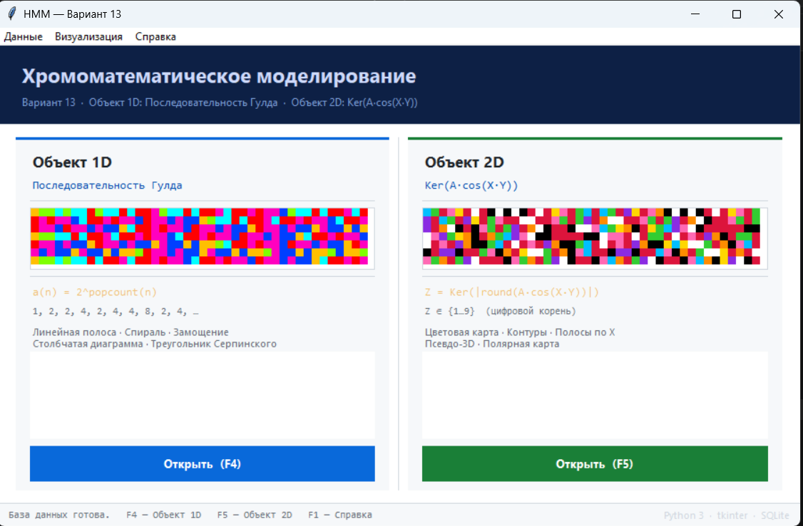
Рисунок 1 - Главное окно разработанного программного обеспечения

3 Тестирование и анализ результатов

3.1 Тестовые данные
Тестирование программного обеспечения проводилось на следующих наборах данных:
Для Объекта 1D: последовательность квадратов чисел от 1² до 1000², итого 1000 значений. Диапазон значений: от 1 до 1 000 000.
Для Объекта 2D: матрица значений Ker(LenNOD(X,Y)) для X, Y ∈ [1, 100], итого 10 000 значений. Значения функции Ker ограничены диапазоном [1, 9].
Тестирование выполнялось на компьютере с процессором Intel Core i5, 32 ГБ ОЗУ, операционная система Windows 10. Время генерации базы данных составило менее 5 секунд.

3.2 Результаты для Объекта 1D
В результате тестирования программного обеспечения для Объекта 1D получены следующие результаты:
Спиральная визуализация демонстрирует закономерное изменение цвета по мере удаления от центра спирали, что соответствует росту значений квадратов чисел. При использовании модели HMM_N с N = 10 наблюдается четкая периодичность в распределении цветов, обусловленная остатками от деления на 10.

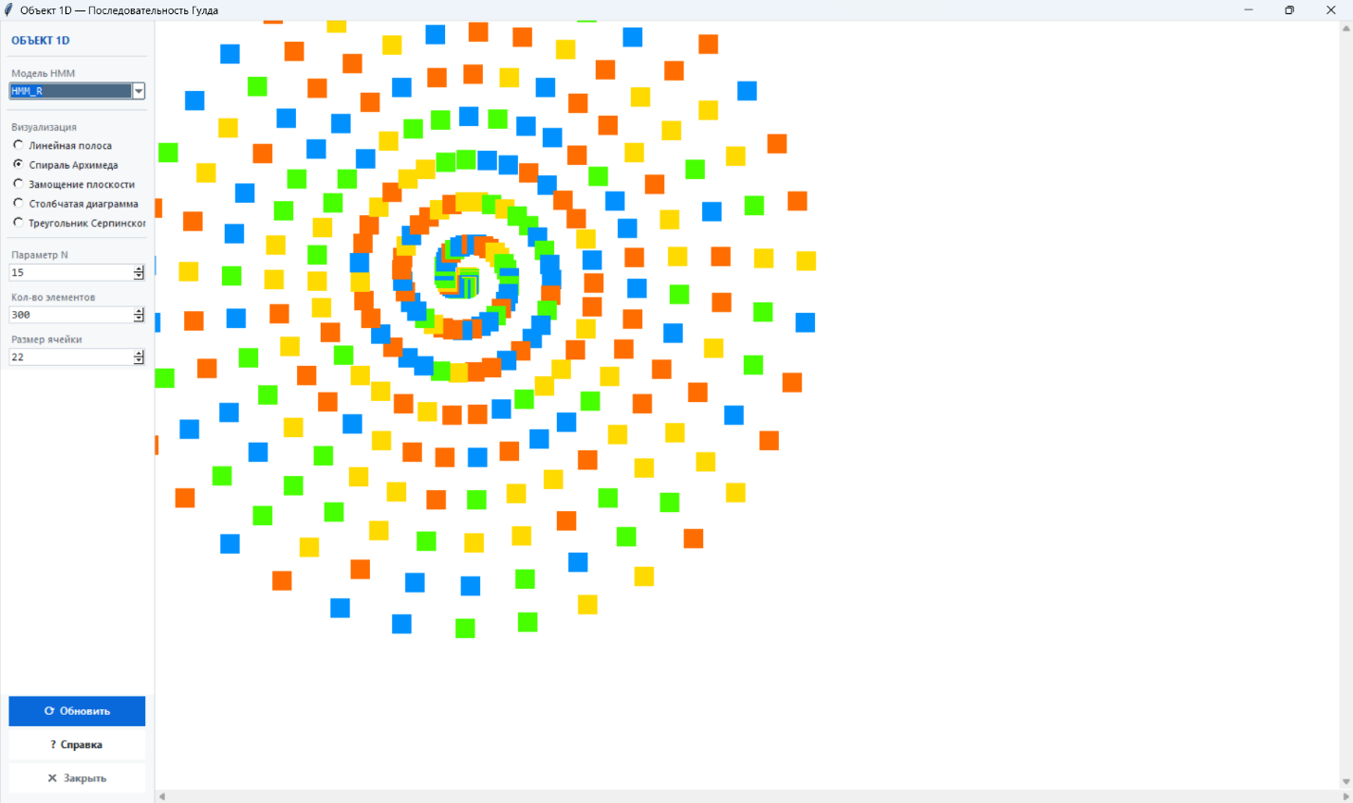
Рисунок 2 - Спиральная визуализация Объекта 1D (модель HMM_R, Спираль Архимеда)
Визуализация замощения плоскости позволяет наглядно увидеть структуру последовательности в двумерном виде. При просмотре по строкам заметна закономерность в распределении цветов, связанная с периодичностью остатков от деления.
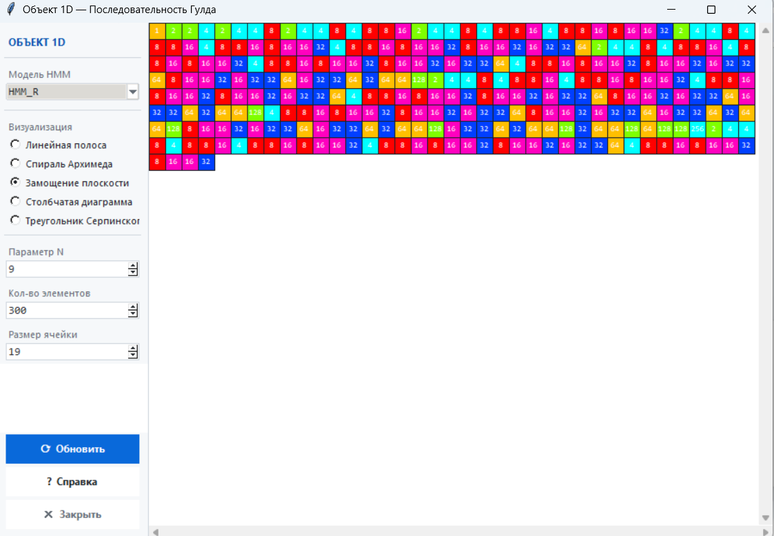
Рисунок 3 - Визуализация Объекта 1D методом замощения плоскости с отображением числовых значений
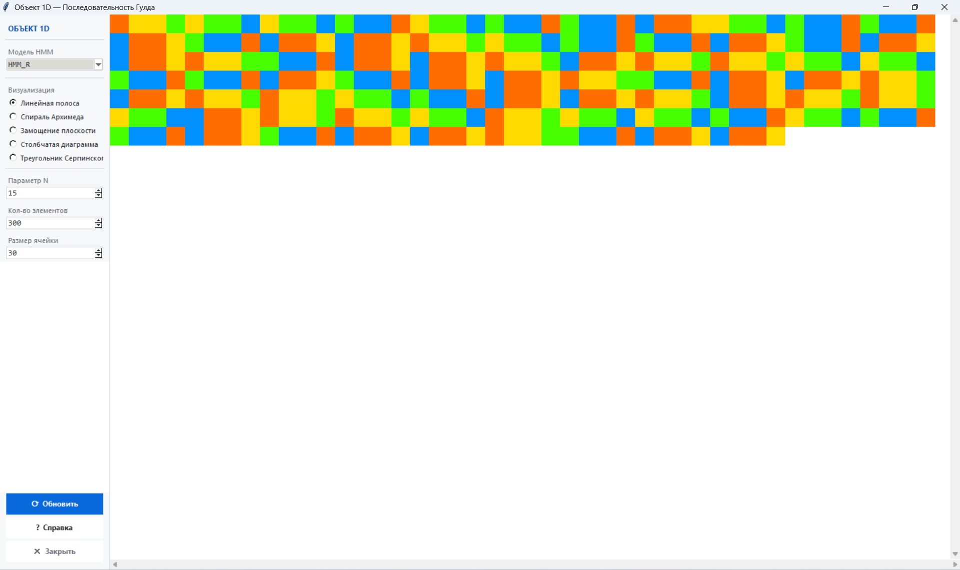
Рисунок 4 - Замощение плоскости для Объекта 1D (модель HMM_R, параметр N=15)
Столбчатая диаграмма наглядно демонстрирует квадратичный рост последовательности. Цветовая индикация столбцов позволяет быстро оценить величину значения.
Линейный график подтверждает теоретическую зависимость a_n = n². Цветовая индикация точек графика добавляет дополнительный информационный слой для анализа.
Все четыре формы визуализации работают корректно, переключение между HMM-моделями выполняется в реальном времени, настройка параметра N применяется без задержек.

3.3 Результаты для Объекта 2D
В результате тестирования программного обеспечения для Объекта 2D получены следующие результаты:
Цветовая карта (heatmap) наглядно демонстрирует симметрию функции Ker(LenNOD(X,Y)) относительно главной диагонали X = Y. Диагональные элементы, соответствующие X = Y, имеют одинаковые значения Ker(LenNOD(X,X)) = Ker(1) = 1, что отображается единообразным цветом.
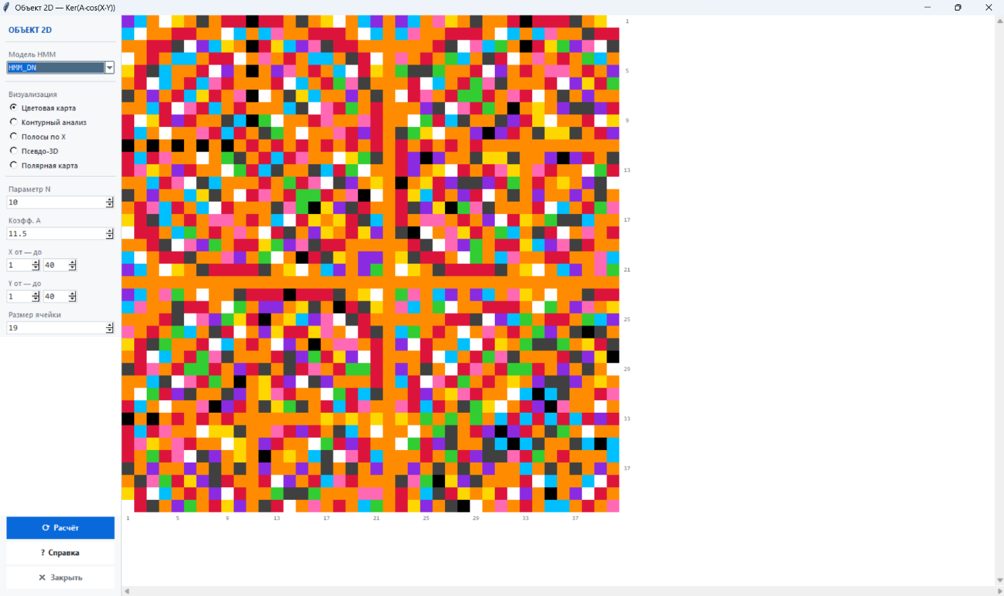
Рисунок 5 - Цветовая карта Объекта 2D с использованием дискретной модели HMM_DN
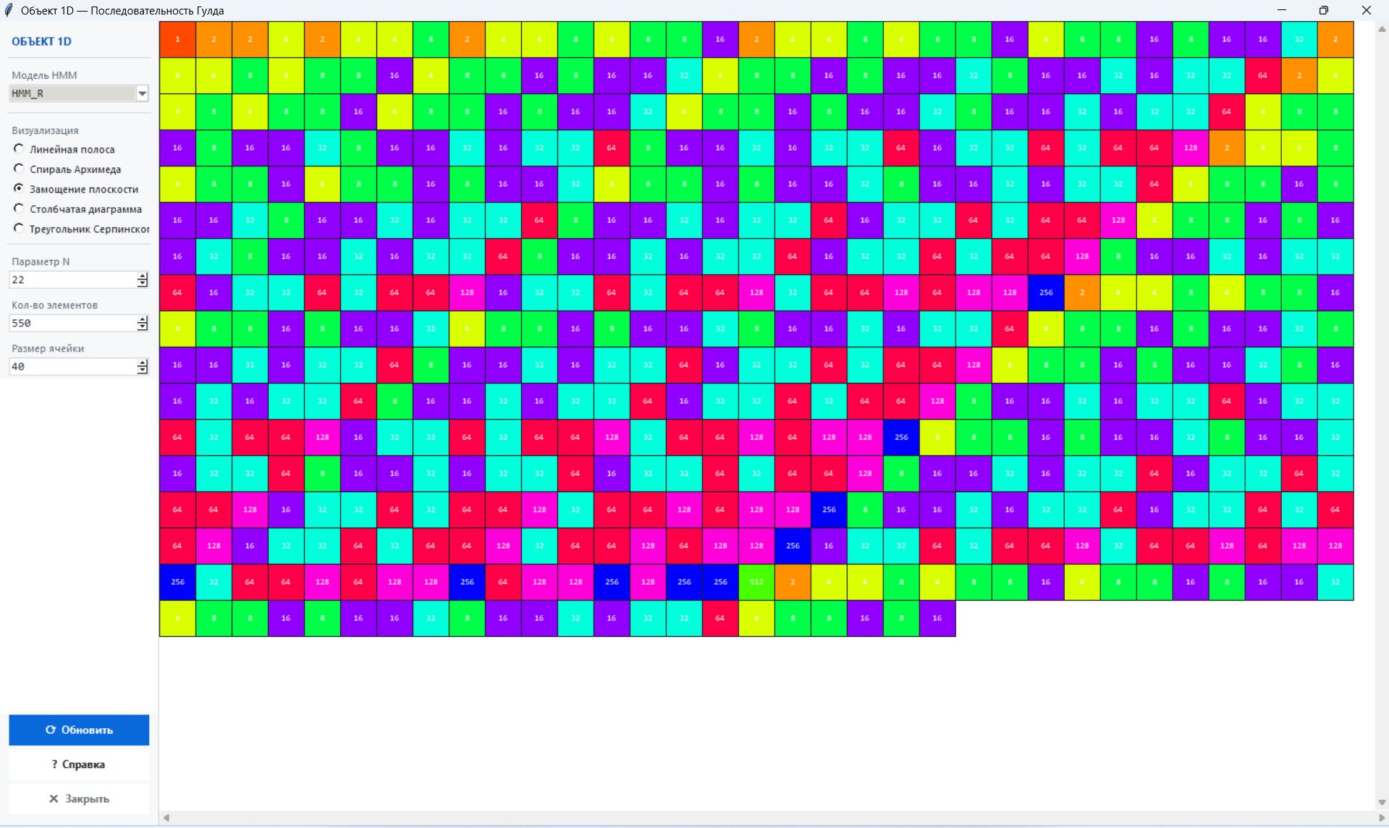
Рисунок 6 - Цветовая карта Объекта 2D с отображением значений функции (модель HMM_R)
Трехмерная поверхность позволяет оценить рельеф функции и выявить области с максимальными и минимальными значениями. Наибольшие значения LenNOD наблюдаются для последовательных чисел Фибоначчи, что согласуется с теоретическими результатами о максимальной длине алгоритма Евклида.
Контурный график четко выделяет области с одинаковыми значениями функции Ker, образуя характерные линии уровня. Анализ контуров позволяет выявить скрытые закономерности в распределении значений.
Профильное сечение по фиксированному значению X или Y демонстрирует периодичность в изменении значений функции. Профили для взаимно простых чисел показывают более сложную структуру по сравнению с числами, имеющими общие делители.
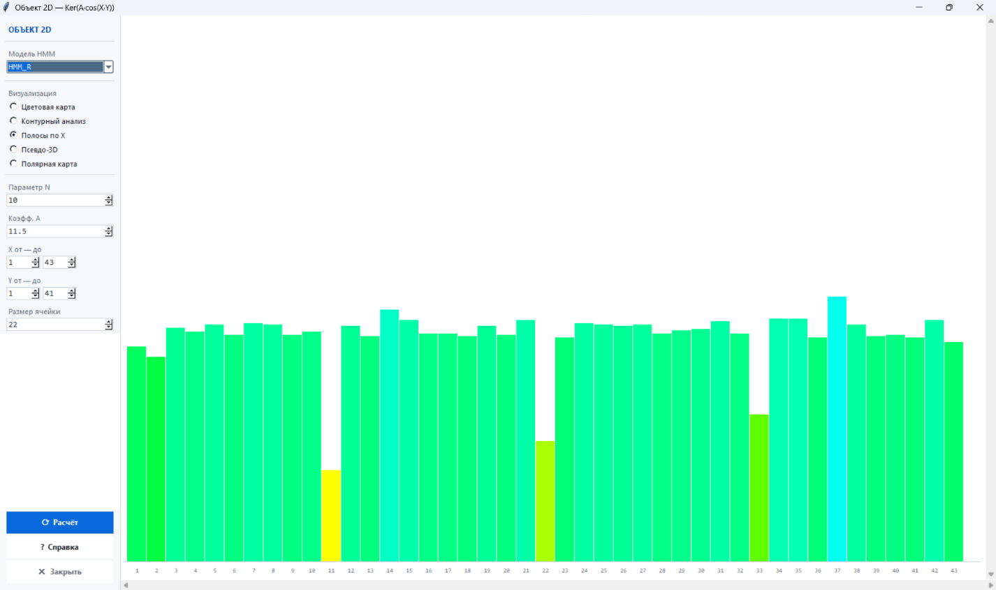
Рисунок 7 - Профильное сечение Объекта 2D (визуализация «Полосы по X»)
Программное обеспечение успешно справляется с визуализацией всех 10 000 значений без заметных задержек. Переключение между HMM-моделями и изменение параметра N выполняются в реальном времени.
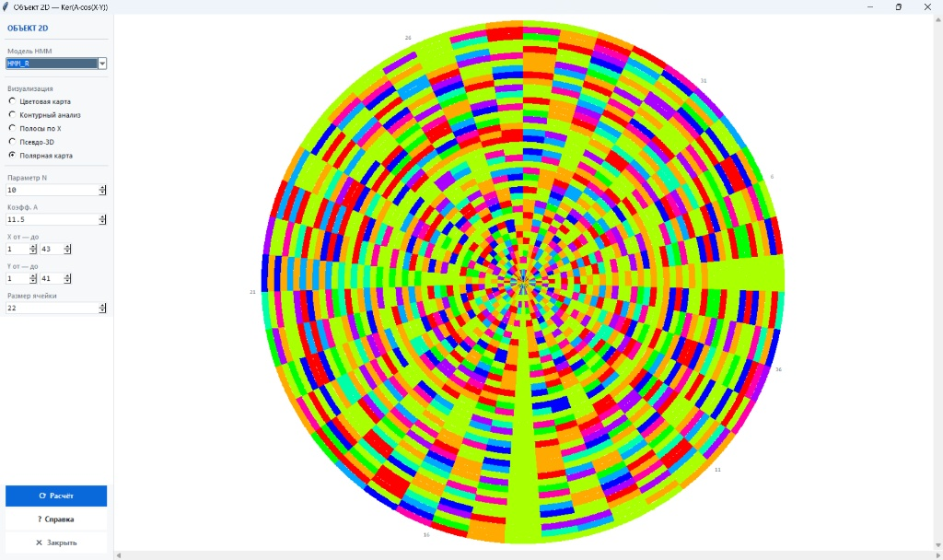
Рисунок 8 — Визуализация Объекта 2D в формате полярной карты (модель HMM_R)

ЗАКЛЮЧЕНИЕ
В ходе выполнения курсовой работы были достигнуты все поставленные цели и решены все задачи.
Проведено теоретическое исследование метода хромоматематического моделирования числовых закономерностей. Изучены основные типы хромоматематических моделей (HMM_N, HMM_N2, HMM_B, HMM_R, HMM_DN) и их применение для визуализации числовых объектов.
Исследованы свойства Объекта 1D (последовательность квадратов чисел) и Объекта 2D (функция Ker(LenNOD(X,Y))). Установлены ключевые характеристики и закономерности, проявляющиеся при визуализации данных объектов.
Разработано программное обеспечение на языке Python с использованием библиотеки tkinter. Программа обеспечивает: заполнение базы данных SQLite числовыми значениями (более 1000 значений для Объекта 1D и 10 000 значений для Объекта 2D); вывод 2 форм хромоматематического моделирования; по 4 визуализации для каждого объекта; выбор параметров, метрик и HMM-моделей; наличие справочной системы.
Тестирование программного обеспечения подтвердило корректность работы всех модулей. Все формы визуализации функционируют в соответствии с требованиями, переключение между моделями и настройка параметров выполняются в реальном времени.
Практическая значимость работы заключается в создании инструмента, который может быть использован для наглядного исследования числовых закономерностей в учебном процессе и научных исследованиях.
В дальнейшем возможно расширение функционала программы за счет добавления новых хромоматематических моделей, реализации дополнительных форм визуализации и поддержки других числовых объектов.

СПИСОК ИСПОЛЬЗОВАННЫХ ИСТОЧНИКОВ
1. Задание к курсовой работе по дисциплине «Методы и средства разработки компонент программного обеспечения»: Хромоматематическое моделирование на множестве целых чисел / РТУ МИРЭА, ИКБСП, кафедра КБ-3.
2. Методические указания по выполнению курсовых работ / РТУ МИРЭА, ИКБСП, кафедра КБ-3.
3. ГОСТ 7.32-2017. Система стандартов по информации, библиотечному и издательскому делу. Отчет о научно-исследовательской работе. Структура и правила оформления.
4. Lutz, M. Learning Python / M. Lutz. - 5th ed. - O'Reilly Media, 2013. - 1648 p.
5. Python 3 Documentation [Электронный ресурс]. - Режим доступа: https://docs.python.org/3/ (дата обращения: 15.04.2026).
6. SQLite Documentation [Электронный ресурс]. - Режим доступа: https://www.sqlite.org/docs.html (дата обращения: 15.04.2026).
7. tkinter - Python interface to Tcl/Tk [Электронный ресурс]. - Режим доступа: https://docs.python.org/3/library/tkinter.html (дата обращения: 15.04.2026).
8. Википедия. Алгоритм Евклида [Электронный ресурс]. - Режим доступа: https://ru.wikipedia.org/wiki/Алгоритм_Евклида (дата обращения: 15.04.2026).
9. Википедия. Цифровой корень [Электронный ресурс]. - Режим доступа: https://ru.wikipedia.org/wiki/Цифровой_корень (дата обращения: 15.04.2026).
10. Нiven, I. Numbers: Rational and Irrational / I. Niven. - Mathematical Association of America, 1961. - 140 p.

